Русская православная церковь
Городецкая епархия

ЕПАРХИАЛЬНЫЙ ЭТАП
международного конкурса детского творчества
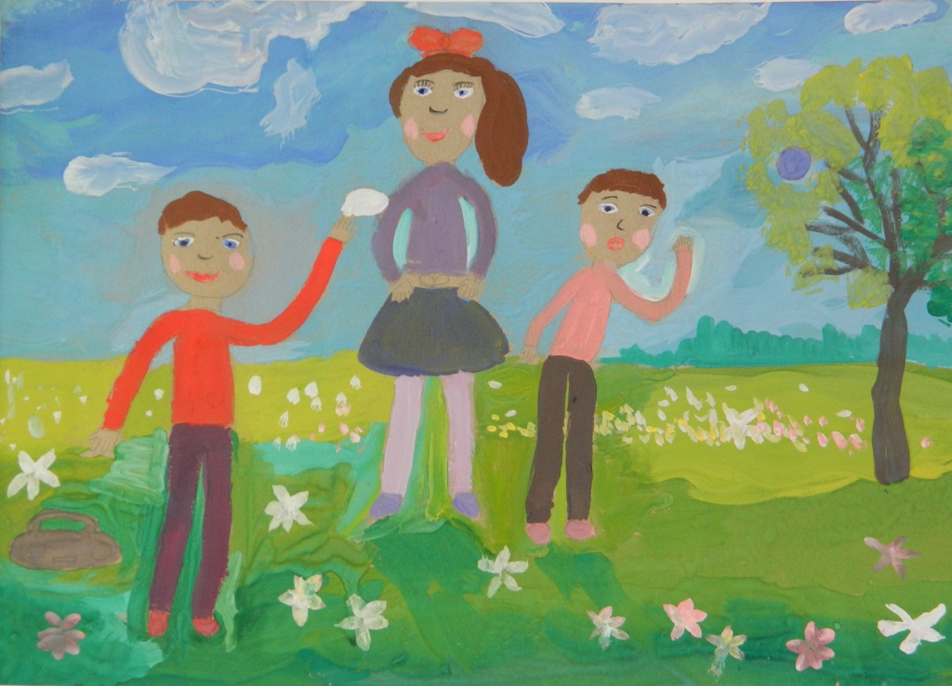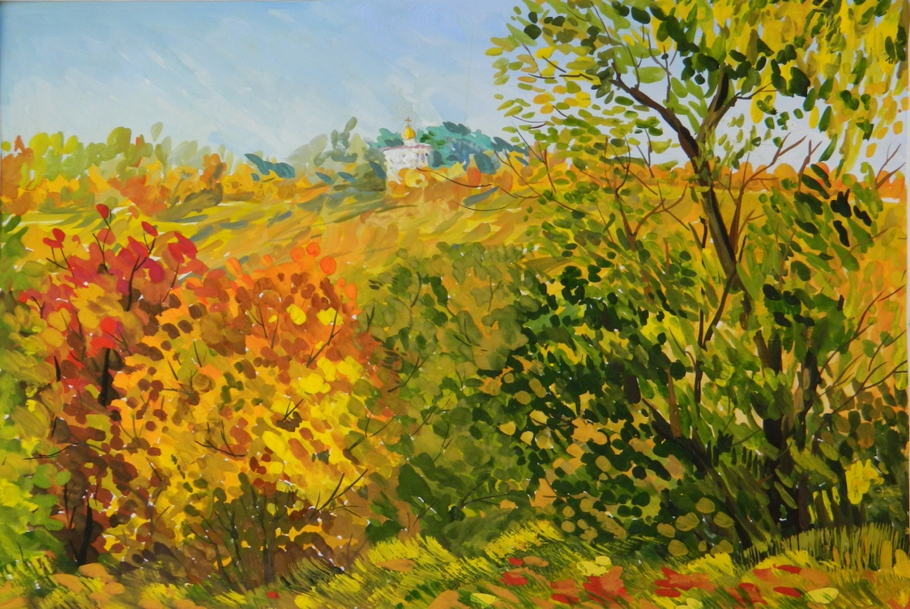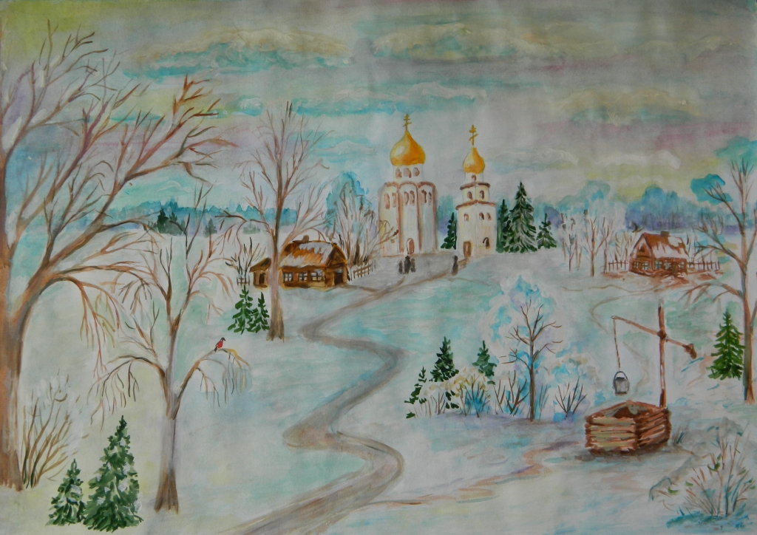

Свидетельство участника

Выдано: Курыжову Виталию

Название работы: «Красота родной природы»

Педагог: Горбачева Ольга Евгеньевна

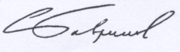Руководитель
отдела культуры
Городецкой епархии: / Головацкая Светлана Валерьевна

2018 г.

